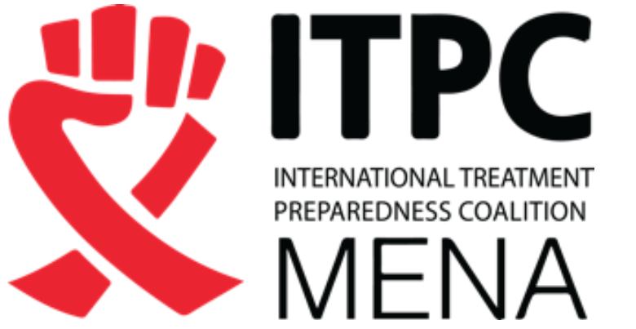

MENACAB Novembre 2018
Marrakech, Maroc
Appel à candidatures

Information sur l’appel à candidatures pour la réunion du « Community Advisory Board » pour la région Afrique du Nord et Moyen-Orient (MENACAB) -- Une formation sur le plaidoyer pour les traitements et diagnostics du VIH, des hépatites B et C et de la tuberculose et des rencontres avec l’industrie pharmaceutique.

DATES IMPORTANTES:
Ouverture de l’appel à candidatures : 12 septembre 2018
Date limite de réception des candidatures : 20 septembre 2018
Notification des candidatures retenues: 1er octobre 2018
Réunion du MENACAB: du 24 au 27 octobre 2018 Marrakech, Maroc

Qu’est-ce que le MENACAB?
Le MENACAB est un réseau de plaideurs sur les médicaments, dont l’objectif principal est d’améliorer l’accès à l’information stratégique pour les personnes vivant avec le VIH, l’hépatite C, l’hépatite B et la tuberculose afin de les armer à un plaidoyer efficace pour l’accès universel au niveau national et régional. Par ailleurs, l’un des buts du MENACAB est de développer et de renforcer le réseau des plaideurs sur la question des traitements et de leur fournir de l’expertise à travers des formations sur la question des traitements et l’opportunité de rencontrer des firmes pharmaceutiques et des institutions de santé publique, ou tout autre organisation pertinente sur les questions d’accès aux traitements.

Qu’est-ce que la réunion du MENACAB 2018 de Marrakech ?
Il s’agit d’une rencontre qui réunira une vingtaine d’éminents plaideurs de la région Afrique du Nord et du Moyen Orient, pour leur fournir un renforcement des capacités et un échange stratégique. A travers une formation et des rencontres directes avec des firmes pharmaceutiques productrices de princeps, des fabricants de génériques, les plaideurs auront l’opportunité d’échanger efficacement avec l’industrie sur les prix, les brevets et les questions d’enregistrements auprès des autorités sanitaires pour les diagnostics et les traitements du VIH

Critères de sélections des candidats pour le MENACAB parmi les candidatures reçues:
- Personne vivant et travaillant dans un pays de la région Afrique du Nord Moyen Orient
- Personne vivant avec le VIH ou population clé.
- Compétences sur la propriété intellectuelle
- Compétences sur les médicaments en développement pour le VIH.
- Personne travaillant au quotidien au niveau national sur les problématiques soulevées au CAB
- Participation passée à un autre CAB
- Lettre de motivation et de recommandation
- Absence de conflit d’intérêt avec l’industrie pharmaceutique

Processus pour l’appel à candidature :

- Complétez le formulaire d’appel à candidature en anglais ou en français (les candidatures incomplètes ne seront pas étudiées).
Dans le corps de votre email de candidature, merci de fournir le nom, titre et l’adresse email de deux personnes qui sont prêtes à vous recommander.
- Soumettez, signé et complété le formulaire et envoyez-le à l’adresse : menacab.applications@gmail.com

Organisateur de la réunion :
La coalition internationale pour la préparation aux traitements en Afrique du Nord et Moyen-Orient (ITPC-MENA)

